Créer sa signature électronique Zimbra
1) Rendez-vous sur votre boîte mail Zimbra : https://webmail.unicaen.fr
2) Cliquez sur l'onglet “Préférences”.
3) Une fois dans l'onglet “Préférences”, consultez le menu déroulant à gauche afin de cliquer sur “Signatures”.
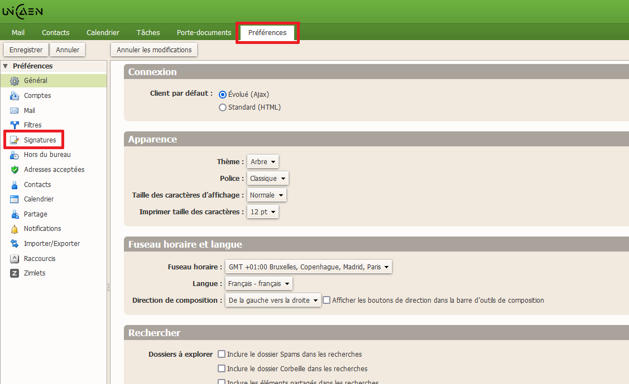
4) Il suffit maintenant de compléter l'encadré qui s'affiche. Vous devez y mentionner :
- Votre NOM
- Votre prénom
- Votre numéro étudiant
- Votre mention (Sociologie ou Lettres par exemple)
- Le niveau de votre mention (Licence ou Master)
- L'année de votre mention (Licence 1, 2 ou 3, Master 1 ou 2)
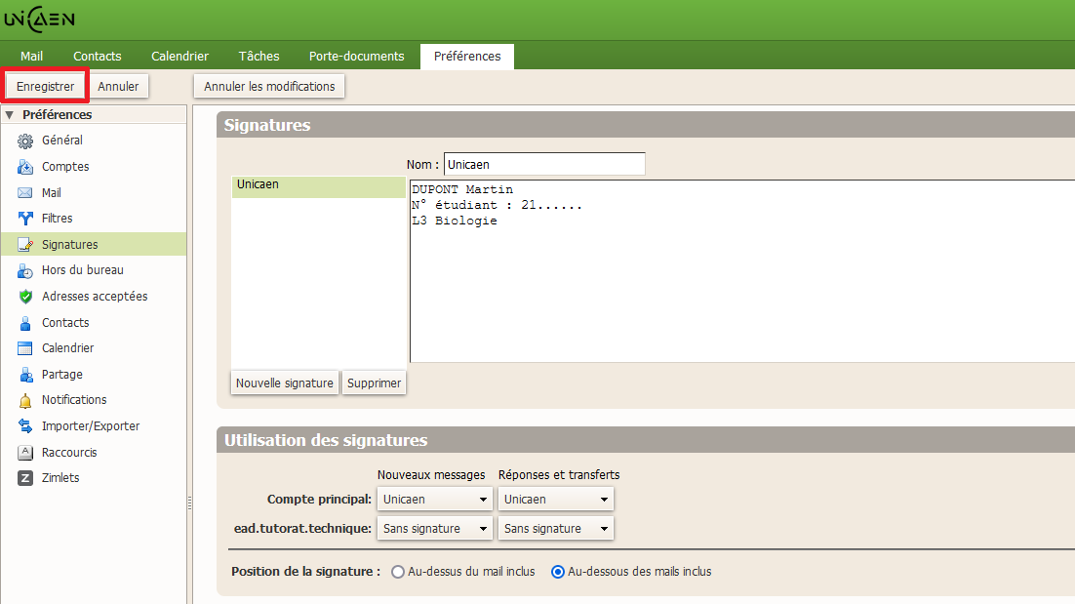
5) Pensez également à renseigner “Unicaen” dans la fenêtre “Nom :“ qui s'affiche au-dessus de l'encadré. Vous pouvez aussi décider si votre signature apparaîtra en haut ou en bas de vos mails, en cochant votre choix dans “Position de la signature”.
Une fois les informations remplies, n'oubliez pas d'enregistrer les modifications et de fermer.
Votre signature sera automatiquement inscrite lors de la saisie de vos mails !

